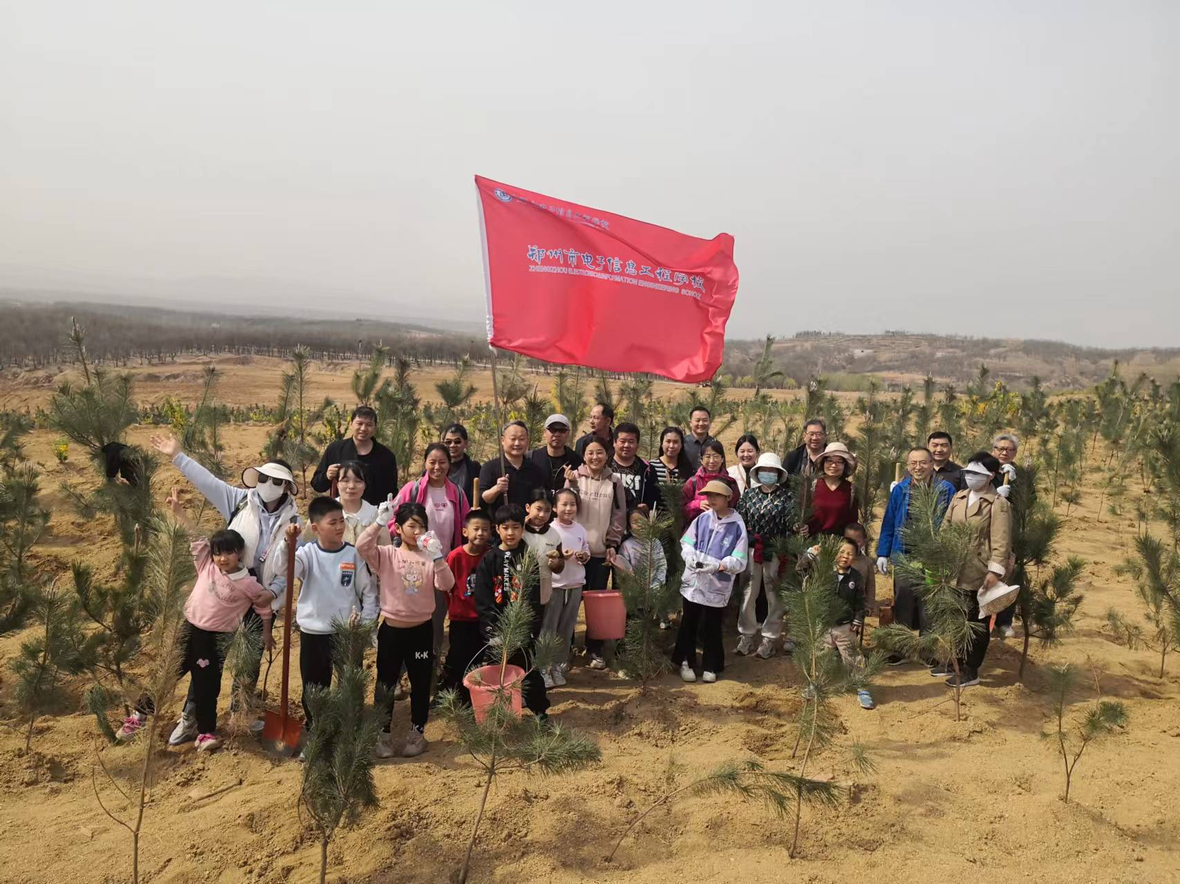

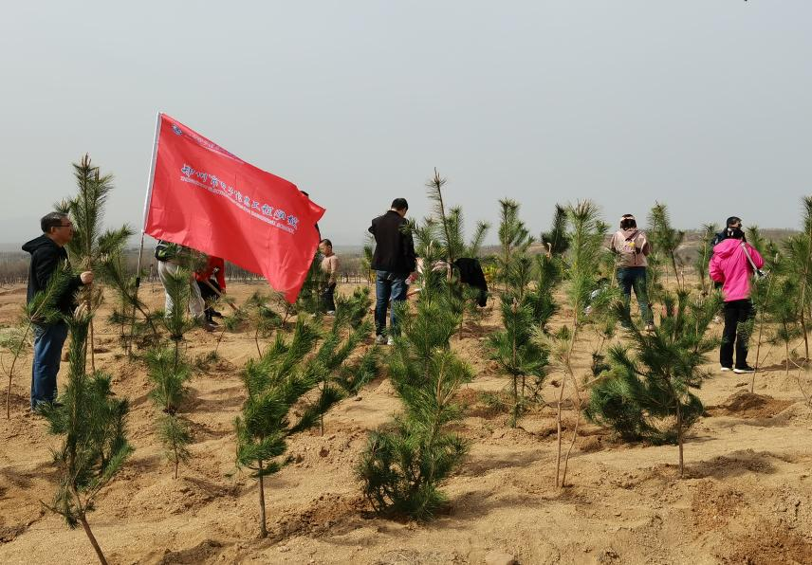

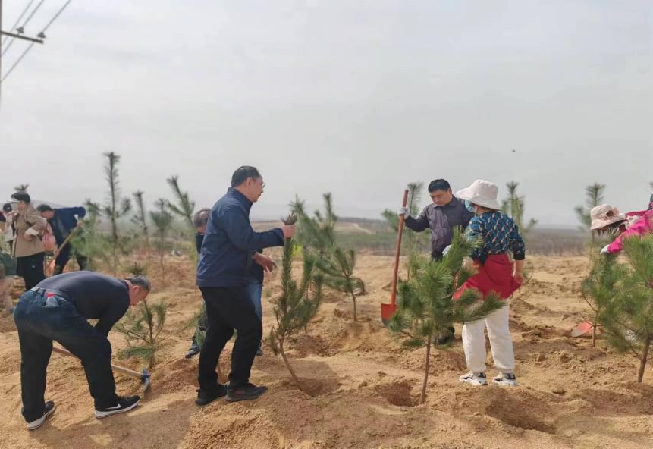

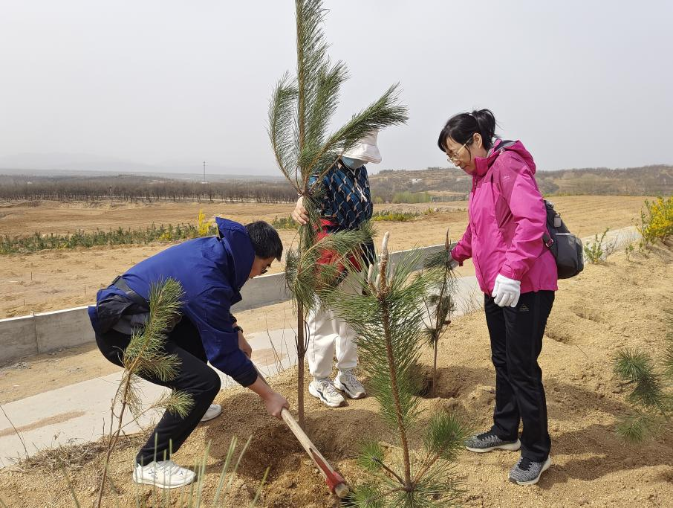

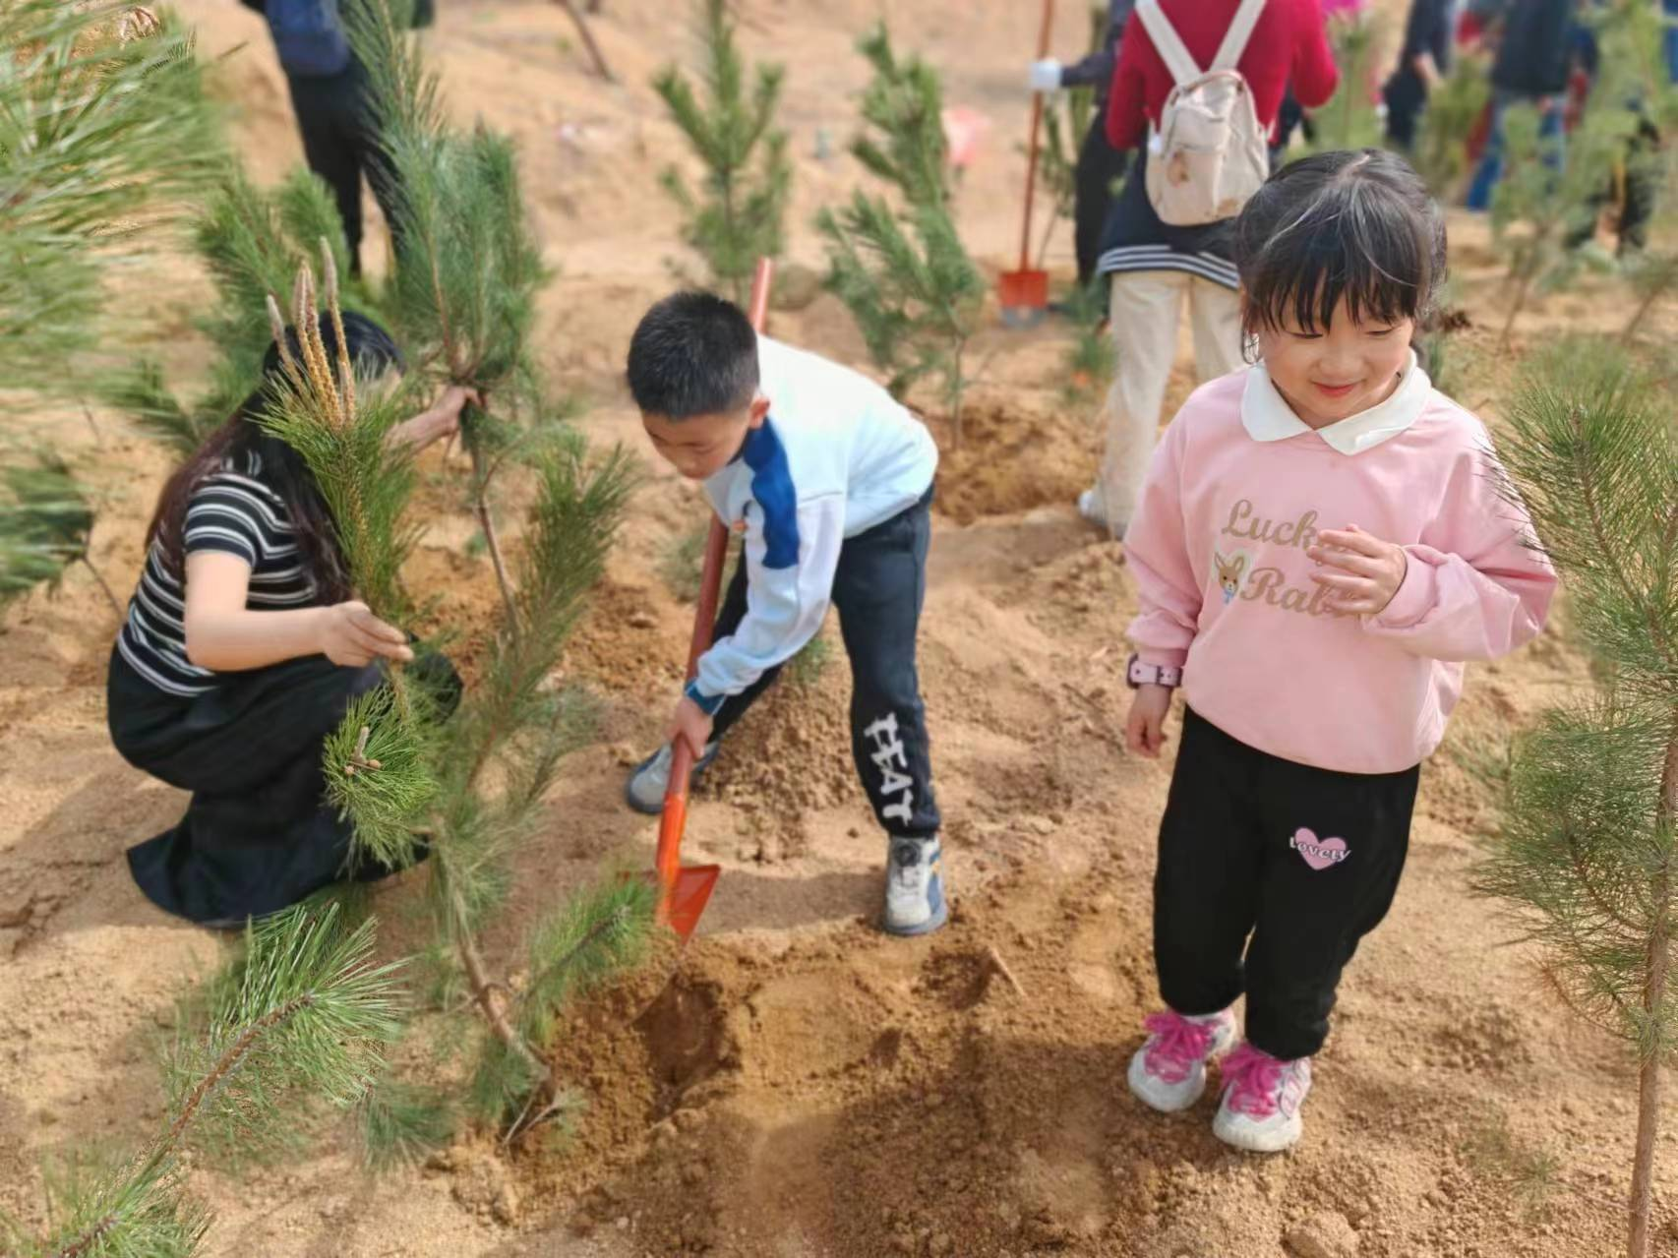

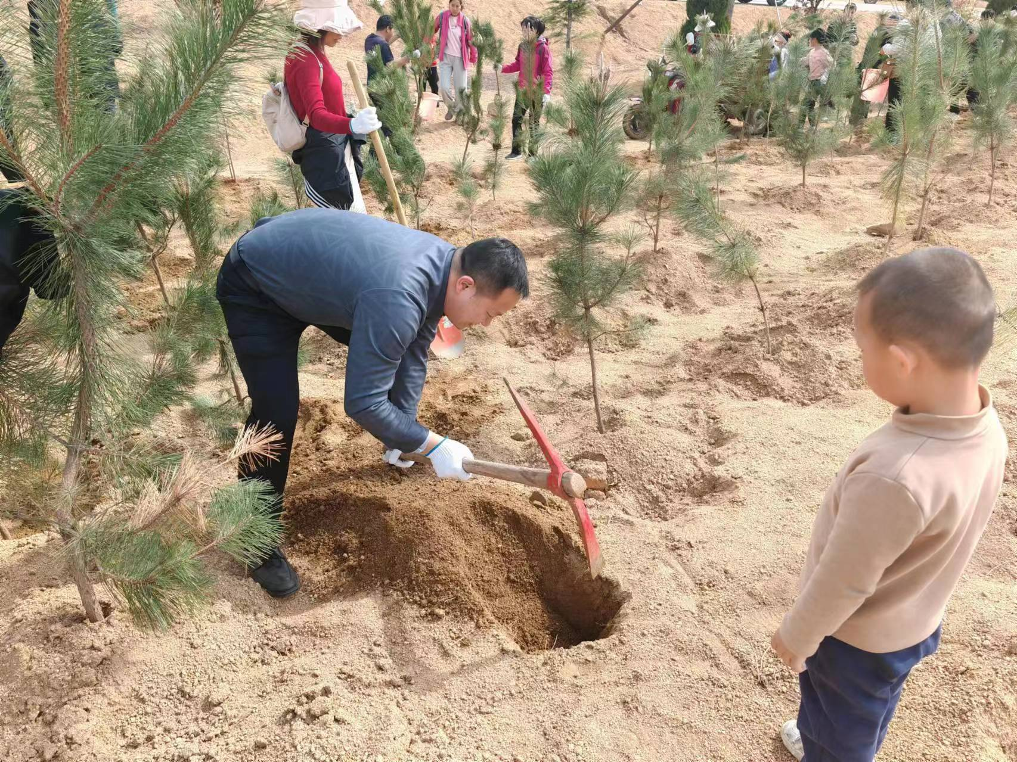

3月30日上午，郑州市电子信息工程学校工会主席郭宝生带领40余名教职工到郑州市陈家门义务植树基地开展义务植树活动。

  春光明媚、惠风和畅，老师们三五人一组，热情高涨、挥锹铲土、培土围堰、提水浇灌，干劲十足，充分发挥不怕苦、不怕累的精神，积极投身植树护绿行动。他们团结协作、相互配合，一起挖穴扶苗、夯土浇水。享受着栽种的乐趣，体验着劳动的幸福，经过一番努力，一株株新种下的树苗排列整齐，傲然挺立。

十年树木，百年树人。本次义务植树活动的开展，不仅增强了植树护绿、保护环境的责任感，而且增强了凝聚力和战斗力！